Mérési Jegyzőkönyv

|  |  |
| --- | --- |
| A mérés tárgya: | **Tranzisztoros erősítő alapkapcsolások vizsgálata.**  (5. mérés) |
| **A mérést végzik:** |  |
| **Mérőcsoport:** |  |
| **A mérés időpontja:** |  |
| **A mérést vezeti:** |  |

Felhasznált eszközök

|  |  |  |
| --- | --- | --- |
| Digitális oszcilloszkóp | AGILENT 54622A |  |
| Függvénygenerátor | AGILENT 33220A |  |
| Digitális multiméter (6½ digit) | AGILENT 33401A |  |
| Kézi multiméter | METEX |  |
| Mérőpanel |  |  |
|  |  |  |
|  |  |  |

Mérési feladatok sz

1. Földelt emitteres visszacsatolás nélküli erősítő alapkapcsolás

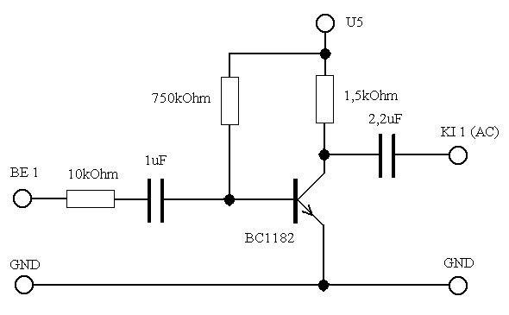

A megfelelő jumperek felhelyezésével alakítsa ki az ábráján látható kapcsolást. Csatlakoztassa a tápegységet és állítsa be a Házi feladatban előírt tápfeszültséget (US = Supply Voltage), amihez a D fordított polaritás ellen védő dióda miatt kb. 0.6 V-tal magasabb UB (Battery) feszültséget kell a tápegységen beállítania!

Mérje meg a munkaponti feszültségeket!

JP2, JP6, JP9, JP12 jumperekkel összekötöttük a kapcsolást. A fordított polaritás ellen védő dióda miatt a ~17V-os Us eléréséhez kb 0.7V-al magasabb feszültséget kellett Ub-re kötni.

|  |
| --- |
| UB = 17.68 V |
| US = 16.954 V |
| UCE = 5.01 V |
| UBE = 0.676V |

1.2 A mért értékekből számítsa ki IC, IB, valamint B értékét!

|  |
| --- |
|  |
| IB = (Us-Ubázis )/ RB = (16.954-0.676)/750k  IB = 21.7uA |
| Icmax = Us/1.5k = 17V/1500 = 11.33mA  Ucemax = 17V    Uce=7V  Ic = 6.8mA  B = Ic/Ib = 6.8mA/21.7uA = 313.6 |

1.3 Adjon az erősítő bemenetre 1kHz-es szinuszos mérőjelet. Oszcilloszkóppal mérje a be- ill. a kimeneti jelet és ellenőrizze az erősítő működését. Állítsa a bemenőjel amplitúdóját és frekvenciáját úgy, hogy az erősítő kimenetén még torzítatlan és fázistolás mentes szinuszos jelet kapjon.

A helyettesítő kép alapján (Mérési utasítás: 3. ábra) mérje meg:

h11e értékét:



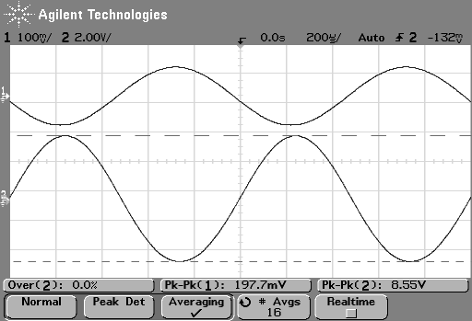

Ube1pp = 216mV

UBE = 35mV

Ibe1 = 181mV / 10k = 18.1uA

h11 = UBE/IBE1= 35mV/18.1uA=1.933kOhm

Hogyan biztosítja az  feltételt?

|  |
| --- |
| 2 lehetőség van vagy az egfyenáramú kimentet vagy a váltóáramút kötjük a földre. De mivel a DC kimenet lekötné a kollektort a földre a tranzisztor Kollektorát rövidre zárná az emitterrel így nem működne az erősítő kapcsolás. Ezért az AC kimenetet kell a földre kötni vagy a 2.2 uF-os kondenzátoron vagy a 100uF-oson. A 100uF-os azért előnyösebb mert ennek az impedanciája 1kHz-en kevesebb így jobban teljesíti a rövidzárási követelményt. |

h21 = ß értékét:

|  |
| --- |
| Us-Uc = 3.05V; Ic = 2.03mA; Ib=6uA; B=Ic/Ib = 338 |

a fokozat erősítését:

|  |
| --- |
| Terheletlen kimeneten mérve Uki=8.69Vpp, Ube=216mVpp mellett. Innen A = Uki/Ube = 8.69V/0.2 = 43.5;  Számolva  Au=(-Rc/rd) * ((1+B)*rd)/((1+B)*rd+Rb)=45.01 |

a JP15 jumperrel beiktatott terhelés segítségével az erősítő kimenő ellenálását:

|  |
| --- |
| Terhelő ellenállás nélkül Uki = 3.05Vac   Rákötve a terhelő ellenállást:  Ukit =1.31Vac  Rki = Rt * (Uki-Ukit)/Ukit = 1k* (3.05-1.31)/1.31 = 1.33kOhm |

A váltakozó feszültségeket oszcilloszkóppal mérje!

Az eredményeket vesse össze a Házi feladatban kiszámított eredményeivel.

|  |
| --- |
| A háziban nem számoltunk a bemeneti leosztással így a feszültség erősítést 1 nagyságrenddel nagyobbra számoltuk mint mértük. Az áramerősítés körülbelül megegyezik a számolt értékünkkel. A mérőtársam és én 18 illetve 16V-on számoltunk. A kimeneti ellenállások átlagára jött ki körülbelül. |

**1.4** A terheletlen erősítő kivezérelhetőségének vizsgálata.

1.4.1. Figyelje meg az erősítő kimenőjelének eltorzulását feszültséggenerátoros

(**JP1** = **ON**), illetve kvázi áramgenerátoros (**JP1** = **OFF**) meghajtás esetén.

Adjon magyarázatot a tapasztaltakra!

|  |
| --- |
| Ube (Jp1 off) = 237mVpp (áramgenerátoros)    Ube (Jp1 on) = 47mVpp (feszültséggenerátoros)  Feszültséggenerátoros esetben sokkal kisebb a kivezérelhetőség mint áramgenerátoros esetben. Ez annak köszönhető hogy a földelt emitteres kapcsolás áramerősítési tényezője nagyobb mint a feszültség erősítési tényezője. |

1.4.2. Határozza meg mindkét esetre a megengedhető maximális be-, illetve kimenőfeszültség értékeit!

|  |
| --- |
| Uki (Jp1 on) = 9.13Vpp (feszültség generátoros)  Uki (Jp1 off) = 9.44Vpp (áramgenerátoros)  ld előző rész képei. |

**2. Földelt emitteres alapkapcsolás emitter köri negatív visszacsatolással.**

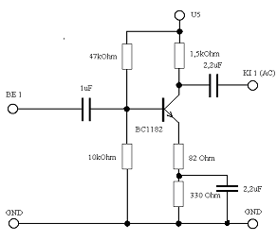

Alakítsa ki az ábra szerinti kapcsolást.

Ügyeljen arra, hogy a további méréseknél a bemeneten lévő **J1**-es jumper **ON** állásban legyen (azaz zárja rövidre a 10 kOhm-os soros ellenállást)!

**2.1** Mérje meg a B, E, valamint C pontok feszültségeit, hasonlítsa össze a

házi feladatban kiszámított értékekkel!

|  |
| --- |
|  |

**2.2** Számítsa ki a tényleges IE és IC értékeket.

|  |
| --- |
|  |

**2.3** Mérje meg az erősítő üresjárási (terheletlen), és az 1 kohm-mal terhelt erősítő üzemi feszültségerősítését sávközépen, és kivezérelhetőségét. Vesse össze a számítottakkal!

|  |
| --- |
|  |

**2.4** Méréssel határozza meg az erősítő kimenő ellenállását!

|  |
| --- |
|  |

**2.5** A feszültségerősítés frekvenciamenetének mérése.

Ebben a mérési pontban a Bode diagramokat (amplitúdó- és fázismenet frekvenciafüggését ) vesszük fel és vizsgáljuk az egyes elemek frekvenciamenetre gyakorolt hatását. (**JP7** :4.7nF; **JP14**: 470nF; **JP15**: 2.2μF,1kOhm).

A mérési utasításban leírt szempontok szerint válassza meg a bemenő szintet úgy, hogy az összehasonlíthatóság érdekében valamennyi jumper kombinációban fel tudja venni a Bode diagramokat.

A továbbiakban a 2.5.1 kombinációban határozza meg az erősítő sávközép frekvenciáját és kimenőjel referencia szintjét.

Uki0(dB) = …….. Veff fk = ……… kHz

Ezek után a 20 Hz - 20 MHz tartományban a rendelkezésre álló OSCBODE program segítségével dekádonként 3 pontban (2; 5; 10) vegye fel az erősítő Bode diagrammját az alábbi variációkban:

2.5.1. -Terheletlen erősítő (**JP7, JP14 és JP15 OFF**)

2.5.2. -Terheletlen erősítő emitter kondenzátorral

(**JP7 és JP15 OFF, JP14 ON**)

2.5.3 .-Terhelt erősítő kollektor-köri kondenzátorral

(**JP14 OFF, JP7** és **JP15 ON**)

2.5.4. -Valamennyi jumper felhelyezésével.

|  |
| --- |
|  |

Értékelje a diagramokat, a töréspontokat hasonlítsa össze a Házi feladatban kiszámolt eredményeivel!

|  |
| --- |
|  |

2.6 Az erősítő négyszögátvitelének mérése

Adjon a bemenetre f = 1 kHz-es négyszögjelet, **JP7, JP14, és JP15 OFF** állásában.

2.6.1 Vegye fel a kimenőjel időfüggvényét, mérje meg a tetőesést és a felfutási időt!

|  |
| --- |
|  |

2.6.2 Helyezze fel a **JP7**-es jumpert, mérje meg így is a felfutási időt.

|  |
| --- |
|  |

2.6.3 Helyezze fel a **JP14**-es jumpert is, mérje meg a jel túllövését!

Ügyeljen arra, hogy az erősítő a túllövésnél se limitáljon!

Értelmezze eredményeit, vesse össze a frekvenciatartománybeli méréseivel!

|  |
| --- |
|  |

**3. Fázishasító kapcsolás vizsgálata.**

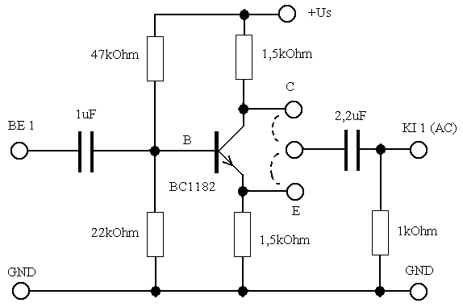

Állítsa össze az ábráján lévő kapcsolást!

**3.1.** Mérje meg a **B, E, C** pontokon a munkaponti feszültségeket, számítsa ki az emitter áramot.

|  |
| --- |
|  |

Adjon a bemenetre f = 1 kHz frekvenciájú 1 Vpp nagyságú szinuszjelet. A **C** ill. **E** pontokra csatlakoztassa az oszcilloszkóp Y1 ill. Y2 csatornáit az osztófejekkel. Figyelje meg a működést (fázisviszonyok, jelszintek). Az oszcilloszkóp **Quick Measure Peak-Peak** **funkció**jával mérje meg a kollektoron és az emitteren a jelszinteket:

3.1.1 -Terhelés nélkül.

|  |  |
| --- | --- |
|  |  |

3.1.2 -1 kohm emitter terheléssel (**JP13, JP15 ON**)

|  |
| --- |
|  |

3.1.3-1 kohm kollektorterheléssel (**JP12, JP15 ON**)

|  |
| --- |
|  |

**4. Földelt kollektoros (emitterkövető) kapcsolás vizsgálata.**

A **JP8** jumper felhelyezésével az előző fázishasítóból emitterkövetőt alakíthatunk ki. Indokolja ennek helyességét!

|  |
| --- |
|  |

Csatlakoztassa az oszcilloszkóp két csatornáját DC csatolással az emitter, illetve a bázis pontokra. Nullvonalak és erősítések legyenek azonosak! Adjon a bemenetre f = 1 kHz-es szinuszjelet. Vizsgálja meg és értelmezze a működést! Növelje a bemeneti jel amplitúdóját addig amíg az emitteren a jel éppen torzítani kezd.

**4.1** Mérje meg a maximális torzítatlan kivehető jel nagyságát!

|  |
| --- |
|  |

**4.2** Terhelje le 1 kOhm-mal az emitterkövetőt.

Mit tapasztal? Határozza meg így is a maximálisan kivehető jel nagyságát!

|  |
| --- |
|  |

**4.3** Igazolja számítással is az 4.2 pontban mért eredményt.

|  |
| --- |
|  |

**4.4** Mérje meg az emitterkövető kimeneti ellenállását f = 10 kHz-en, Rg = 0 és Rg = ∞ generátorellenállások esetén!

A mérési utasításnak megfelelően tervezze meg a mérési összeállítást! A kimenőellenállással arányos feszültséget az E ponton az AC feszültségmérőként használt Agilent Multiméterrel mérje!

4.4.1 Határozza meg számítással és méréssel a kimenőellenállást a bemenet rövidrezárt állapotában (Rg = 0)!

|  |
| --- |
|  |

4.4.2 Határozza meg számítással és méréssel a kimenőellenállást a bemenet szakadt állapotában is!

|  |
| --- |
|  |

Kiegészítő mérési feladatok

**5. JFET-es földelt source-ú erősítő vizsgálata**.

**5.1.** Mérje meg a mérőpanelen található erősítő munkaponti feszültségeit (G, S, D pontok feszültségeit), ezekből határozza meg az ID és IS munkaponti áramokat

|  |
| --- |
|  |

**5.2.** Mérje meg a visszacsatolatlan erősítő (**JP16 ON**) erősítését f = 1 kHz-en. Határozza meg a mérési eredményből a FET g21 meredekségét!

(Más jelöléssel: gm = g21).

|  |
| --- |
|  |

**5.3.** Mérje meg a visszacsatolt erősítő erősítését is!

|  |
| --- |
|  |

**5.4.** A FET-es erősítő kivezérelhetőségének vizsgálata. Növelje a bemeneti váltakozójel amplitúdóját addig amíg a kimeneti jelforma láthatóan torzulni kezd.

5.4.1 Mérje meg a visszacsatolás nélküli erősítő maximális bemeneti feszültségét!

|  |
| --- |
|  |

5.4.2 Mérje meg a visszacsatolt erősítő maximális bemeneti feszültségét is! Adjon magyarázatot a jeltorzulás jellegére mindkét esetben!

|  |
| --- |
|  |

. Valamennyi mérési eredményét vesse össze a Házi Feladatban kiszámolt értékekkel.

|  |
| --- |
|  |

**6. Tranzisztoros áramgenerátor vizsgálata.**

Ennél a mérésnél a tápfeszültséget (US) növelje meg 20 V-ra.

Számítsa ki az áramgenerátor várható áramát U2 = 10V kimeneti feszültséget feltételezve.

|  |
| --- |
|  |

**6.1.** Méréssel ellenőrizze számításának helyességét.

|  |
| --- |
|  |

**6.2.** Vegye fel az áramgenerátor áram-feszültség karakterisztikáját 4V<US<20V tartományban.

A nagy kimenőellenállás miatt az áramot kellő gondossággal most az Agilent multiméterrel mérje!

|  |
| --- |
|  |

**6.3** Határozza meg az áramgenerátor kimenőellenállását!

|  |
| --- |
|  |

**7. Az erősítő kivezérelhetőségének mérése.**

Alakítsa ki az a földelt emitteres alapkapcsolást emitterköri negatív visszacsatolással.

Erősítők kivezérelhetőségének kvantitatív jellemzése adott torzítási tényezőhöz tartozó be-, illetve kimeneti feszültséggel történhet. A harmonikus torzítást a



összefüggésből határozhatjuk meg, ahol u1 az alap-harmonikus, u2......un a megfelelő fel-harmonikusok effektív értékei.

|  |
| --- |
|  |
|  |